第2章 营养学标准与指导
- 需要多少能量？
- 需要的每种营养素又是多少？
- 需要多少运动量才能平衡膳食中摄取的能量？
- 哪种食物提供哪种营养物？
- 各类食物要吃多少才够？
- 怎样在享受各种食物的同时又不过多摄入脂肪和糖，并保持体重？
2.1 推荐的营养素标准
膳食参考摄入量（dietary reference intakes，DRI）
衡量健康人能量和营养素摄入量的标准，包括：
①推荐摄入量
（recommended nutrient intake，RNI）
推荐膳食供给量
（recommended dietary allowances，RDA）
个人的营养素摄入指标。
来自预计平均需要量（EAR）
②适宜摄取量（adequate intakes，AI）
个人的营养素摄入指标。
在实验数据不足以确定RNI值时使用
③可耐受最高摄入量
（tolerable upper intake level，UL）
具有潜在毒性的营养素的推荐摄入上限
摄入量超过UL会导致中毒
④预计平均需要量
（estimated average requirement，EAR）
群体平均的营养素需求量
用于营养学研究和政策制定，是制定RDA的基础
日需量（DV）
食品标签上使用的营养素标准。
通过DV可以比较不同食物营养素的含量
2.1.1 为什么制定DRI
- 目标1：制定个人的摄入推荐量RNI /AI
- 目标2：防止慢性病
将食物中的营养素和促进健康、防止慢性病联系起来，例：每个年龄段不同的钙摄入量标准
- 目标3：为营养素研究和政策制定提供便利EAR
- 目标4：建立安全指导UL
食物或饮水中营养素的允许添加
2.1.2 理解DRI推荐的个人摄入量
- DRI的数值是最佳和安全的摄入量，并不是最低需要量
- 这些数值是推荐的日常摄入量，是平均值，需要长期维持
制定时考虑到了每天摄入量有差别
数值足够高以确保偶尔摄入不足时身体的营养素储备仍然能达到要求
- 推荐量仅应用于健康人
2.1.3 DRI委员会是如何确定DRI值的---一个RDA的例子
- 不同的健康个体对该元素的需要量
平衡实验 (balance study)
对每一个受试者，测得一个达到x营养素平衡的需要量（requirement）
A 40；B 35；C 57 营养素需求的个体差异
- 决定为每个人推荐多大的摄入量
平均值？
极大值？
把数值定得足够高，能适用于绝大多数人，但又不至于太过量
- 与营养素相反，能量摄入值的确定就不那么宽松，而是取预计的群体能量需要量的平均值
2.1.4 一种营养素摄入多少才算过量
- 随着补品越来越流行，随着厂家向食物中添加越来越多的营养素，人们应该知道一种营养素摄入多少就算是过量
适宜营养素摄入量的习惯说法和精确提法的比较
2.1.5 食品标签上的日需量
- 为什么不用DRI？
日需量反映了一个“平均人”的需要----即每天摄入8340-10425 kJ热量
食品标签必须说明DRI没有涉及到的食物成分的日需量，如糖类和纤维
- 如果对不同食物进行比较，使用日需量是最理想的
2.1.6 其它的营养素标准
- 许多国家和组织颁布适合特定人群的营养素和能量摄入推荐量
- 国际卫生组织（WHO）和食品与农业组织（FAO）所制定的标准可以适用于全世界几乎所有健康人维持健康的需要
2.2 膳食指南
- 为什么需要“指导”？
*尽管营养素摄入推荐量能尽量保证营养素充足，但对于节制饮食却作用不大
对于人们如何避免摄入过量的脂肪、糖、盐和其它与慢性疾病有关的食物成分的作用很小
*DRI指的是营养素而不是食物

美国人膳食指南
- 饮食要多样化
- 维持饮食和身体锻炼的平衡，保持或者改善你的体重
- 选择富含谷类产品、蔬菜和水果的饮食
- 选择含脂肪、饱和脂肪和胆固醇较少的饮食
- 选择含糖量适中的饮食
- 选择含盐和钠量适中的饮食
- 如果饮用含酒精的饮料，要适度

美国人膳食指南（2011）
（1）平衡膳食，享受食物，但是要少吃。
（2）避免吃过量食物。
（3）让盘子的一半是水果和蔬菜。
（4）谷物中的一半是全麦的。
（5）喝无脂或低脂牛奶。
（6）选择低盐食物。
（7）喝水而不要喝甜的饮料。
美国人膳食指南（2015）
（1）终生遵循健康的饮食模式。
（2）重点关注食物的多样化程度，食物的营养素密度，
以及食物的数量。
（3）限制添加糖、饱和脂肪所带来的热量，降低钠摄入量。
（4）把食物和饮料换成更健康的选择。
谷物中的一半是全麦的。
（5）支持全民共享的健康饮食模式。

中国居民膳食指南（2007）
一般人群膳食指南、特定人群膳食指南和平衡膳食宝塔
一般人群膳食指南共有10条，适合于6岁以上的正常人群:
- 食物多样，谷类为主，粗细搭配
每天最好能吃50g以上的粗粮
- 多吃蔬菜水果和薯类
- 每天吃奶类、大豆或其制品
- 常吃适量的鱼、禽、蛋和瘦肉
- 减少烹调油用量，吃清淡少盐膳食
- 食不过量，天天运动，保持健康体重
建议成年人每天进行累计相当于步行6000步以上的身体活动
- 三餐分配要合理，零食要适当
- 每天足量饮水，合理选择饮料
- 如饮酒应限量
建议成年男性一天饮用酒的酒精量不超过25g，成年女性一天饮用酒的酒精量不超过15g
- 吃新鲜卫生的食物

中国居民膳食指南（2016）
（1）食物多样，谷类为主。
全谷物和杂豆、薯类；12种/天，25种/周
（2）吃动平衡，健康体重。
（3）多吃蔬果、奶类、大豆。
（4）适量吃鱼、禽、蛋、瘦肉。
（5）少盐少油，控糖限酒。
（6）杜绝浪费，兴新时尚。

世界卫生组织制定的人类营养素摄入目标
食物成分 人类平均营养素摄入限量
下限 上限
总脂肪量 能量的15% 能量的30%
饱和脂肪酸 0 能量的10%
多不饱和脂肪酸 能量的3% 能量的7%
总糖类 能量的55% 能量的75%
复合糖类 能量的50% 能量的75%
膳食纤维 27g/d 40g/d
糖类 0 能量的10%
蛋白质 能量的10% 能量的15%
盐 0 6g/d

秘诀在于从4个方面调整饮食
- 第一、学会控制饭量，尤其是富含脂肪的食物，如高脂肪肉类、奶制品及甜食
- 第二、严格限制一些食物，尤其是纯的脂肪和糖，如人造奶油和含糖的软饮料
- 第三、做一些替换，如用脱脂或低脂食物代替高脂肪的奶制品
- 第四、多吃全谷物、水果和蔬菜
- 设计味道可口、营养丰富的饮食
既符合营养素推荐量以保证充足
又要符合膳食指南以保持节制
- 选择你喜欢的食物吧
2.2.1 健康生活：多大的运动量合适
- 关于健康和体育运动的研究得出一个唯一的结论：人们需要锻炼和营养以保持健康和长寿
- 《膳食指南》建议平衡热量的摄入和消耗，保持健康的体重
- 1996年美国卫生总局官员报告表明每天30min运动，日积月累会有好处
爬楼梯、拔草、遛狗
- 美国体育医学学院建议：
①每天锻炼
②运动量以舒服的水平为准（不必太激烈，如轻松的散步）
③每天运动总时间至少达到30min，可以间断
2.3 根据日常食物指导和食物指导金字塔安排饮食
- 食物组计划（food group plan）说明了每天可以选择搭配的食物、一日几餐及每餐的量
“日常食物指导”
- 互换系统（exchange system）能帮助人们估算每种食物提供多少糖类、脂肪、蛋白质和能量
2.3.1 日常食物指导
- “日常食物指导”和其它食物分类计划把食物按照所含的营养素和来源进行分类，给出了按满足营养素需求食物组摄入的模式
（1）平衡膳食，享受食物，但是要少吃。
（2）避免吃过量食物。
（3）让盘子的一半是水果和蔬菜。
（4）谷物中的一半是全麦的。
（5）喝无脂或低脂牛奶。
（6）选择低盐食物。
（7）喝水而不要喝甜的饮料。
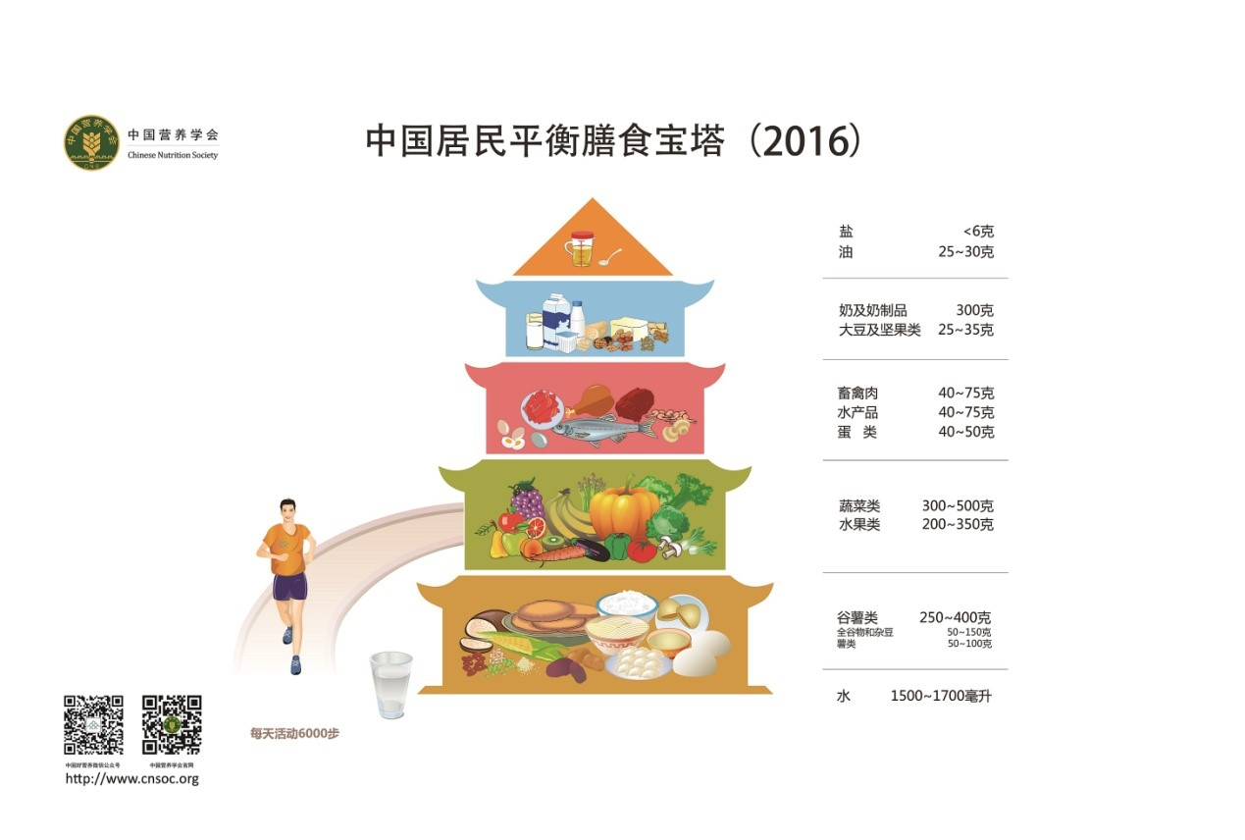
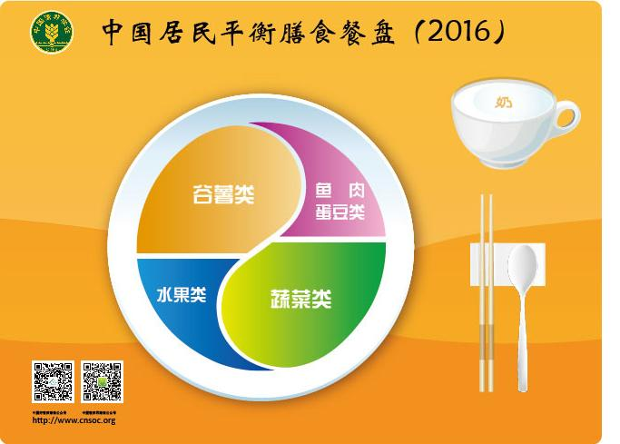
2.3.2 “食物指导金字塔” 如何帮助人们吃得更合理
- 营养饮食的目标：充足、平衡、热量控制、节制和多样
- “金字塔”的设计本身保证了充足、平衡、节制和多样；然而，“金字塔”的制定者把合理选择食物以控制热量的任务留给了你。
1、充足
“金字塔”建议的只是最少的份数
2、平衡和节制
谷物是健康饮食的基础，其次是水果和蔬菜
肉类和奶制品的蛋白质含量很高，也是维生素和矿物质的重要来源，但同时也含有高脂肪和高热量
3、多样性
“食物金字塔”试图弱化肉类、奶和蛋等动物性食品而强调谷物、水果和蔬菜
可选择豆类和坚果类来替代肉类
豆奶在添加钙和维生素B12后可代替牛奶
4、 “食物金字塔”的缺陷
没有说明如何从各类食物中选择营养素密度高的食物构成饮食的主体
例：奶酪 2502kJ；脱脂奶 1251kJ
2.3.3 关于互换系统
- 互换表给出了每类食物中含有多少糖类、脂肪和蛋白质，从而有助于控制热量摄入
- 互换系统还强调了“食物指导金字塔”忽视的一个事实：大多数食物含有一种以上的供能营养素
例：肉类/面包/奶制品
咸肉、香肠和多种奶酪被归入高脂肪肉类
土豆和其它富含淀粉的蔬菜与面包列在一起
2.3.4 每天该吃多少份食物
- 运动越多，可以摄入的热量就越多
多吃蔬菜、水果、全谷物；少吃甜食、黄油
- 不同人所需要的热量
久坐的妇女和一些老年人 约6672kJ
儿童、青春期女孩、常运动的妇女、久坐的男士 约8340kJ
青春期男孩、常运动的男士 约11676kJ
- 几种典型食物中的热量
1/2杯白米饭 429.51kJ
一片烤面包 512.91kJ
85.05g瘦牛肉 938.25kJ
1根香蕉 454.53kJ
1杯菠菜叶 50.04kJ
1杯脱脂牛奶 354.45kJ
1根中等大小的玉米 300.24kJ
2.3.5 关于”份”的含义
要想避免过量摄入热量，应该注意控制食物分量
2.3.6 消费者园地：查看食品标签
- 包装食品的标签上必须含有以下内容：
①产品的常用名或惯用名
②生产商、包装商或分销商的姓名和地址
③净重、净含量或净数量
④产品的营养成分
- 也许会含有以下内容：
①“营养声明”
②“健康声明”
1、营养事实版
（1）一份的量
（2）份数
（3）热量/来自脂肪的热量
（4）营养素含量以及占日需量的百分比
脂肪、钠、总糖含量和蛋白质
维生素A、维生素C、钙和铁
（5）日需量和每克所提供热量的提示
（6）成分，按质量的大小列出
例：
橙汁粉“糖、柠檬酸、橙汁香料”
饮料“水、浓缩橙汁、浓缩菠萝汁”
谷类食品“100%碎小麦”
谷类食品“膨化碎玉米、甜味剂（糖：玉米糖浆、蔗糖、蜂蜜和葡萄糖）、盐”
2、再论日需量百分比
- “百分之日需量”
47mg/每份 日需量2400mg 2%日需量
- 日需量有两种形式
针对纤维、蛋白质、维生素以及大部分的矿物质的日需量类似于营养素推荐摄入量，是提供一个摄入量目标
针对总脂肪、饱和脂肪、钠的日需量则是维持健康的日最大量
- 日需量适合于比较两种不同的食品
3、描述性术语和营养声明
提供占日需量10%或更多的某种营养素的食品
---该营养素的良好来源
提供20%
---富含该营养素的食品
对于需限量的营养素，如脂肪或钠
---提供日需量5%以下
2.3.7 选择哪一种包装食品和餐馆饮食对健康有益
- 在美国，一些经认可的健康声明允许出现在食品标签上
（1）钙和骨质疏松症
（2）钠和高血压
（3）糖醇和龋齿
- 声明仅仅会表示一种物质“可能”或“也许”减少疾病的危险
心脏病的发展和许多因素有关。低饱和脂肪和胆固醇的健康饮食也许会降低血液中的胆固醇水平，从而可以降低心脏病的危险性
2.3.8 膳食指导：学会搜寻食物中的营养素
- 在食物成分表里查找每种食品，写下营养素值，然后与标准比较，如日需量
食物 能量 纤维素 总脂肪 饱和脂肪 维生素C
/kJ /g /g /g /mg
250ml1%低脂牛奶 426 3 2 2
250ml全脂牛奶 627 8 5 2
4块全麦饼干 334 2 3
2块奶油蛋糕 895 8 2
1袋薯条（14根） 953 2 15 5 13
1个苹果 343 3 8
- “看出”食品中的营养
2.4 做做看：用“食物指导金字塔” 来给你的膳食结构打分
2.4.1 准备你的食物记录
食物/量 谷类 蔬菜 水果 肉、鱼虾、蛋类 奶、豆类
早餐
午餐
晚餐
点心

总量
推荐的总量 5-8两 6-10两 4-7两 2.5-4两 6.5两
你的得分
允许误差20%或30%
2.4.2 依据“食物指导金字塔”评分
评分标准如下:
①将推荐数量吃掉,乃至更多,得10分
②没吃得0分
③其它数值通过消费数量/推荐数量×10得出
将5个分数相加作为你的金字塔总分数
2.4.3 对多样性进行评分
如果你吃了这么多份 你的得分
不同类型的食物
9.5或更多 10
9.0 9
8.5 8
8.0 7
7.5 6
7.0 5
6.5 4
6.0 3
5.5 2
5.0 1
2.4.4 最终得分
分数 饮食特点
60 多样性和选择都优秀
50-59 非常适当，且有变化的饮食
〈50 需要学习和改进饮食
最高分为60分，以提醒你食物指导金字塔仅提供一个饮食特性的部分评价。
关于减少脂肪、盐、糖和酒精的膳食指导方针同样重要
2.4.5 分析
1、和完美的60分相比，你的分数如何呢？
2、你是否消费了金字塔中的5 组食物所分别推荐的最小量呢？
3、哪组食物是你所缺乏的？请说明你不能摄取每组的最小量的理由。
4、你的饮食具有理想的多样性，还是你的选择太单调？怎样才能扩大你选择的范围？
2.5 争论2：地中海饮食是否真的拥有使心脏健康的秘密
吃传统地中海饮食的人们死于心脏病和某些癌症的几率要比那些吃典型的北欧和北美饮食的人小得多
2.5.1 美国人是否应当像希腊人那样安排饮食
基因？膳食结构？是疾病危险性的主要因素
- 采用美国饮食和生活方式的地中海移民同美国本土人有着一样的心脏病和癌症的发病率
- 随着“美式”食品在地中海地区的日趋流行，疾病发生率已经朝着典型的北美和北欧的层次转化
2.5.2 地中海饮食的定义
- 地中海饮食的特点：
①饱和脂肪含量低
②单不饱和脂肪（如橄榄油）含量高
③动物蛋白含量低
④糖类和纤维含量高
⑤抗氧化类营养素和植物化学物质含量高
2.5.3 两个食物金字塔计划的比较
- 相同的重要基础—糖和纤维
- 蔬菜和水果含量居次
- 区别：地中海方案要求每天都要有豆（干豆）或坚果供应
“当我买得起肉时，我为什么要吃一碗豆呢？”
*豆类中含有的一种淀粉被认为有助于控制糖尿病人的血糖
*豆类中富含的一种纤维与低血液胆固醇以及低心脏病发病 率有密切关系
*一顿含豆类的饭比其它饭更抵饿
- 关于橄榄油的争论
不饱和脂肪；含有效的抗氧化剂
- 区别：地中海计划不限制总脂肪，但确实限制动物脂肪
*在地中海饮食中，鱼优于家禽，鸡蛋和糖果优于红色肉类 *肉和家禽的推荐份数是以周或月为单位的，而不是像美式饮食中所推荐的一天2-3份
- 关于葡萄酒的争议
2.5.4 美国人是否应当采用地中海饮食
- 尽管该膳食与心脏病的联系总的来说非常密切，但是没人能肯定是膳食中的哪部分起作用
对生水果和蔬菜的偏爱
- 批评家对地中海计划的含铁和钙的不足表示关切认为将富含铁的肉类限制到一个月只吃几次是不明智的
- 建议：
*将豆类作为平衡膳食的一部分
*用不饱和的富含植物化学物质的脂肪（如橄榄油）代替饱和脂肪，如黄油、动物脂肪

